TÀI LIỆU ĐẶC TẢ YÊU CẦU PHẦN MỀM
Software Requirements Specification (SRS)
HỆ THỐNG QUẢN TRỊ TÀI CHÍNH
& TỰ ĐỘNG HÓA TUÂN THỦ THUẾ
Dành cho hộ kinh doanh và xưởng sản xuất vừa & nhỏ
Loại tài liệu | Software Requirements Specification (SRS)
Phiên bản | 1.0
Ngày lập | 06/10/2026
Kiến trúc | Middleware (Web App – Middleware – Odoo ERP – Mock API Thuế)
Trạng thái | Bản nháp để xem xét

MỤC LỤC

1. Tổng quan tài liệu

1.1. Mục đích
Tài liệu SRS mô tả các yêu cầu chức năng, phi chức năng, dữ liệu, người dùng và kiến trúc công nghệ của Hệ thống quản trị tài chính & tự động hóa tuân thủ thuế.
Hệ thống hỗ trợ:
- Thao tác quản lý thu – chi trực tiếp, đơn giản.
- Quản lý báo giá dựa trên hao phí vật tư, nhân công.
- Phân tách dòng tiền cá nhân và dòng tiền sản xuất.
- Cảnh báo rủi ro về thuế (hóa đơn bất hợp pháp, sai thời điểm).
- Tự động gom nhóm dữ liệu để đối soát thuế.
- Mô phỏng quy trình cấp mã Hóa đơn điện tử từ cơ quan Thuế.

1.2. Phạm vi
Hệ thống gồm 4 thành phần chính hoạt động theo kiến trúc Middleware:
STT | Thành phần | Vai trò | Công nghệ
1 | Web App  (Frontend) | Ứng dụng Web dành cho Quản trị viên và Kế toán, tập trung vào UI/UX đơn giản hóa kế toán. | ReactJS / VueJS
2 | Middleware  (Backend/API) | Đóng vai trò cầu nối, xử lý thuật toán "Map dữ liệu" (chuyển ngôn ngữ đời thường thành định khoản kế toán) và chạy logic cảnh báo thuế. | NodeJS / Python
3 | Database Lõi  (Core ERP) | Nơi lưu trữ Sổ cái kế toán và xử lý nghiệp vụ tài chính chuẩn mực. | Odoo (PostgreSQL), giao tiếp qua XML-RPC / REST API
4 | Mock API  (Giả lập Thuế) | Dịch vụ nội bộ giả lập Tổng cục Thuế để cấp "Mã cơ quan thuế" cho Hóa đơn điện tử. | REST API

2. Mô tả tổng quan hệ thống

2.1. Đối tượng sử dụng
Hệ thống có 2 nhóm người dùng chính:
Nhóm người dùng | Chức năng chính
Admin  (Chủ doanh nghiệp / Chủ xưởng) | - Xem Dashboard tổng quan (dòng tiền, lợi nhuận).  - Nhận thông báo/cảnh báo rủi ro hóa đơn và thuế.  - Xem báo cáo đối soát thuế để chuẩn bị tờ khai.  - Quản lý tài khoản Kế toán.
Kế toán  (Nhân viên / Thợ xưởng) | - Nhập liệu dòng tiền thu – chi hằng ngày.  - Lập và xuất báo giá sản phẩm.  - Xuất hóa đơn điện tử (Hóa đơn bán hàng/GTGT) và xin cấp mã.  - Quản lý danh mục khách hàng, vật tư cơ bản.

3. Các chức năng chính
Hệ thống được tổ chức thành 7 module nghiệp vụ như sau:
STT | Module | Chức năng
1 | Authentication | Đăng nhập, phân quyền, quản lý tài khoản Web.
2 | CashFlow | Nhập/xuất thu chi, tự động mapping định khoản đẩy về Odoo.
3 | Quotation | Lập báo giá (vật tư + nhân công), xuất file PDF/Word gửi khách.
4 | Tax Compliance | Phân loại dòng tiền cá nhân/sản xuất, cảnh báo rủi ro hóa đơn.
5 | E-Invoice | Tạo hóa đơn điện tử, gọi Mock API xin cấp mã, gửi hóa đơn.
6 | Reconciliation | Gom nhóm dữ liệu, xuất bảng biểu đối soát thuế chuẩn nhà nước.
7 | Dashboard | Báo cáo trực quan (biểu đồ, thống kê).

4. Đặc tả chức năng chi tiết
Phần này trình bày các chức năng tiêu biểu của hệ thống.

FR-01 – Ghi nhận khoản chi & Tự động Mapping
Mô tả | Kế toán nhập khoản chi bằng ngôn ngữ thông thường, hệ thống tự định khoản và đẩy sang Odoo.
Input | Lý do chi; Phân loại (Sản xuất/Cá nhân); Số tiền; Hóa đơn đính kèm (nếu có).
Processing | - Kế toán nhập thông tin trên Frontend.  - Backend nhận dữ liệu, kiểm tra tính hợp lệ.  - Backend chạy logic: nếu Phân loại = "Sản xuất", map thành lệnh kế toán Nợ TK 152 / Có TK 111.  - Backend gọi API đẩy bút toán sang Odoo.  - Lưu log giao dịch vào Local DB.
Output | Trả về thông báo Thành công / Thất bại trên UI.

FR-02 – Xuất hóa đơn điện tử & Xin cấp mã
Mô tả | Quy trình xuất hóa đơn bắt buộc tuân thủ đúng luật (cấp mã trước khi giao).
Processing | - Kế toán điền form Hóa đơn.  - Backend validate nghiệp vụ (ví dụ: kiểm tra MST đối tác, ngày lập hóa đơn).  - Nếu vi phạm (ví dụ: đối tác báo ngưng hoạt động) → trả về cảnh báo rủi ro.  - Nếu hợp lệ, Backend gọi sang Mock API Thuế.  - Mock API phản hồi một Ma_Co_Quan_Thue ngẫu nhiên.  - Backend cập nhật trạng thái hóa đơn, lưu vào Odoo và xuất file.

5. Yêu cầu phi chức năng (NFR)
Mã | Nhóm yêu cầu | Nội dung
NFR-01 | Hiệu năng | API phản hồi thông thường trong ≤ 2 giây. Áp dụng cơ chế đồng bộ bất đồng bộ (Message Queue) khi Odoo bảo trì để không làm gián đoạn trải nghiệm nhập liệu của người dùng.
NFR-02 | Bảo mật | Mật khẩu được hash, sử dụng JWT để xác thực giữa Frontend và Backend. Toàn bộ kết nối với Odoo sử dụng Service Account/API Key duy nhất được giấu kín tại Backend.
NFR-03 | Khả năng mở rộng | Backend thiết kế chuẩn RESTful API, chia tách rõ ràng lớp Web và lớp Odoo Core để dễ dàng thay đổi ERP (nếu cần) mà không ảnh hưởng Frontend.
NFR-04 | Khả năng bảo trì | Áp dụng Clean Architecture cho Backend, có cơ chế Logging chi tiết cho mọi giao dịch truyền nhận với Odoo và Mock API.

6. Kiến trúc công nghệ & sơ đồ
Hệ thống áp dụng kiến trúc Middleware: Frontend chỉ giao tiếp với Middleware qua HTTPS/REST API; Middleware là điểm duy nhất kết nối tới Odoo ERP (XML-RPC/REST API) và Mock API Thuế (REST).
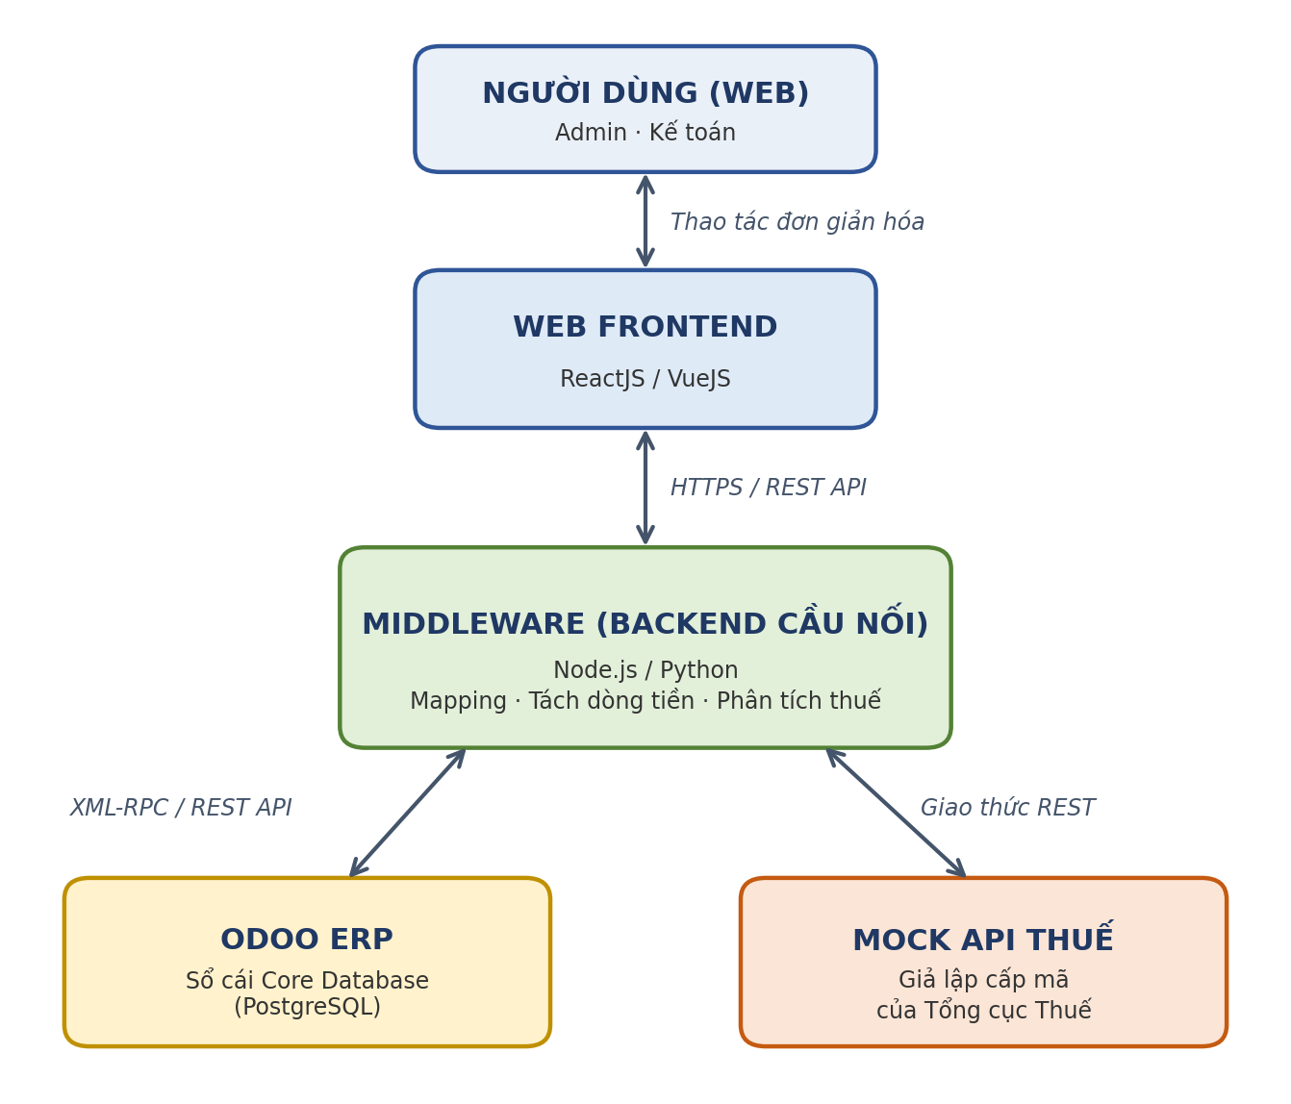
Hình 1. Sơ đồ kiến trúc công nghệ của hệ thống

7. Database yêu cầu

7.1. Local Database (của Middleware)
Bảng | Thuộc tính
User | UserId, Username, PasswordHash, Role (Admin / Kế toán).
TaxAlert  (Cảnh báo) | AlertId, TransactionId, AlertType (Khống / Sai thời điểm), Status.
InvoiceLog | InvoiceId, TaxCode (Mã cơ quan thuế), SyncStatus (Chờ đồng bộ / Đã đồng bộ Odoo).

7.2. Odoo Database (Core)
Model | Mục đích
Account.Move  (Thu chi / Bút toán) | Quản lý dòng tiền Nợ/Có.
Product.Template  (Vật tư) | Quản lý danh mục, giá vốn.
Res.Partner  (Khách hàng) | Quản lý đối tác, mã số thuế.

8. Chuyển đổi sang Agile/Jira
Áp dụng phân chia theo Sprint/vòng lặp.
Epic: Tự động hóa đối soát thuế
Mã | Là (vai trò) | Tôi muốn | Để
US01 | Admin | Xem báo cáo gom nhóm doanh thu/chi phí hợp lệ | Lập tờ khai
US02 | Admin | Nhận cảnh báo đỏ khi Kế toán nhập hóa đơn đầu vào từ công ty đã ngừng hoạt động | Phòng tránh rủi ro thuế
US03 | Kế toán | Ấn nút xin "Mã cơ quan thuế" thành công cho hóa đơn hợp lệ | Hoàn tất xuất hóa đơn đúng quy định

